Formularz zgłaszania uwag przez mieszkańców w ramach punktu konsultacyjnego dotyczącego dokumentu „Strategia Rozwoju Elektromobilności Gminy Głuszyca do roku 2035”
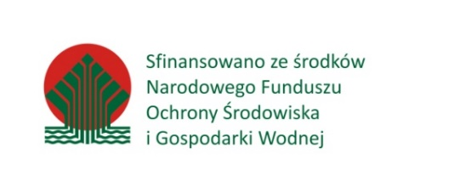
Osoba zgłaszająca (prosimy o wpisanie jednej z poniższych kategorii (bez danych osobowych) –  - osoba prywatna,  - przedsiębiorca,  - osoba reprezentująca organizację pozarządową,  osoba reprezentująca organizację prowadzącą działalność o charakterze prospołecznym, proekologicznym | strona dokumentu, do której odnosi się uwaga (jeśli uwaga jest ogólna prosimy o wpisanie w rubryce „całość dokumentu”) | Treść uwagi

